ODA, POEMA, LOA, ALABANZA,…. A
JUAN ANDRES
Firma: "Sr Eugenio"
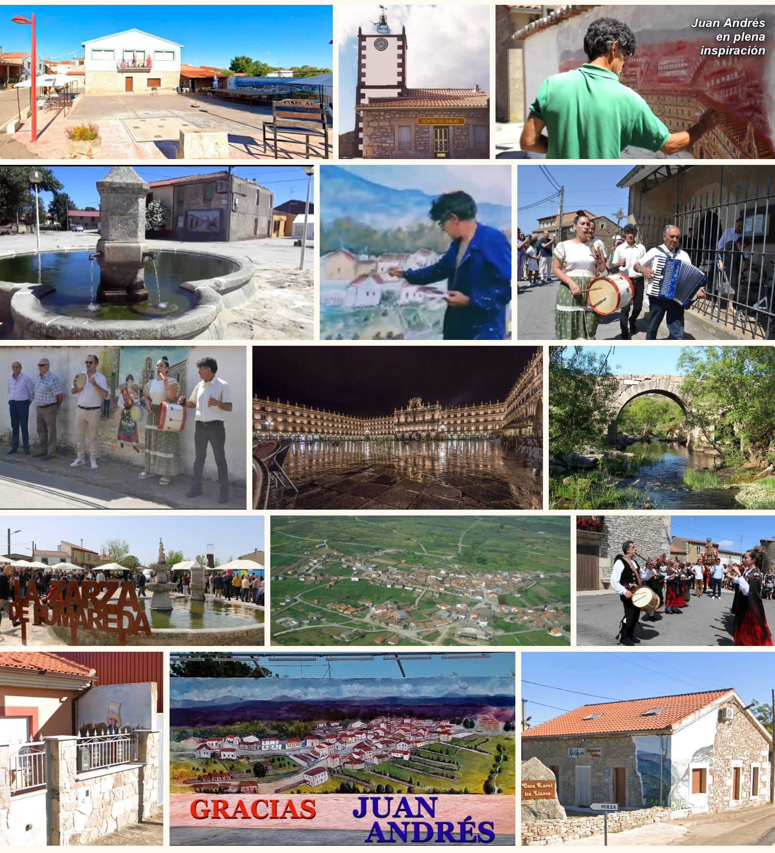

"JUAN ANDRÉS" PINTOR DE PUEBLOS"
Juan Andrés tú tienes un "Don" tú te infiltras en tus dibujos para darle expresión y inspiración, es como una educación que has sabido darle a tú pueblo, y sabes dar alegría a nuestras lentes, con tus bonitas pinturas. Tus pinturas expresan vida, tus pinturas reflejan esplendor, tus pinturas resuenan y resuenan sentimientos, tus pinturas acarician el amor de las personas,tus pinturas nos transmiten buenos sentidos de ánimo, tus pinturas son como nuestro bonito río Uces, un precioso paisaje, en su carrera al Duero, son bonitas como el puente de robledo en el río Uces, tus pinturas nos plasman comunicación de colores como bellos colores,  tus pinturas nos transmiten ritmos de canciones de arribes fm radio,  tus pinturas son como canciones de Arribes fm, de alegre melodía, Juan Andrés tú transmites música con tus castañuelas a tus pinturas, tus pinturas son como un neutrino, del espacio de bonitos colores, tus pinturas reflejan vida como un espejo, que nos salpican emociones, para nuestras vidas, así son tus bellos paisajes, como un bonito arcoíris de bellos colores. Juan Andrés has sabido darle colorido, a tú bonito pueblo,en las calles de la Zarza de Pumareda, plasmando tus bellos paisajes, como si dieras unas fuerzas especiales a tu pueblo, transmitiendo más vida en el pueblo. Así como tú bella flor, un día decidió abrirte el corazón, para darle vida al tuyo y tú transmitirle tus bonitos colores a su corazón, para dar alegría y felicidad a vuestras vidas en la Zarza de Pumareda, y esa bella flor es como tú sonrisa que mueve tus dibujos. Juan Andrés pequeño pueblo y gran pintor, pequeño pueblo y bellas mentes, pequeño pueblo bonitos paisajes, pequeño pueblo y gran corredor paralímpico, estas letras van dedicadas a vuestro gran corredor paralímpico, que corre por nuestras carreras de la zarza, ondeando su pequeña bandera. Cuando estés en tú pueblo, abre tus pulmones  y respira profundo día a día, para sentir y sentir ese sueño conseguido de tus alegres pinturas, eres como un mensajero en el pueblo, que has sabido plasmar tus palabras, en los dibujos, eres como ese mensajero de una película  oculto en los dibujos, la Zarza es como tú pequeño paraíso, envuelto en tus sueños y pinturas, es como un bello oasis oculto en el desierto, así es tú pueblo de la Zarza. Tus pinturas al mirarlas nos desprenden emociones de; alegría, elegancia, entusiasmo, belleza, hemosura, simpatía, encanto, atractivo, lindeza, colorido, gracia, y sueños, y espero Juan Andrés, que nos sigas haciendo soñar, con más de tus bellos sueños que has creado en la zarza, te escribo estas bonitas palabras, para darte ánimo y alegría, que si lo consigo y te doy alegría yo también me alegrare, que será importante para los dos. En tú pueblo de la zarza de Pumareda, hay días de frío,días de nubes,  días de tormentas  días de Calor,  días de lluvia,  días de viento,  pero con tus dulces dibujos todo pasa y vuelve a brillar, ese precioso sol reluciente, que brilla y brilla otra vez en el pueblo de la Zarza, con tus bellos dibujos. Como el tesoro que tiene la Zarza de Pumareda, que brilla en el mes de Agosto, como las estrellas  fugaces, "San Lorenzo" este santo hace brillar, a sus vecinos del pueblo, con sus fiestas, que le gusta y le gusta celebrar, bailar y cantar, con su santo a pasear y pasear, por sus calles del pueblo y sus pinturas del pueblo a brillar y deslumbrar, así son las fiestas de la Zarza, que bonitas son y que alegría hay en tú pueblo en esos días de fiesta. Esas fiestas y pinturas están envueltas en festejos y ausencias, pero en el corazón se llevan a todos, y esos recuerdos perduran en los corazones de los vecinos de la zarza, pero es tiempo de reconfortar y alegrar a sus vecinos, para brillar y brillar, con sus fiestas y pinturas de la Zarza, que Juan Andrés supo hacer brillar y brillar en sus calles, algunos vecinos de la Zarza de Pumareda salieron del pueblo, pero su mente y sus corazones  siguen estando en el pueblo, pasan los años, meses, semanas, días, horas, minutos, segundos y al oír la palabra Zarza de Pumareda, siguen enamorados de su pueblo y lo añoran lo añoran, desde que aprendieron amarlo, nada ni nadie pueden detenerlos, tengo ganitas de ver a mi pueblo bonito y precioso, cuando amas a tú pueblo, nada ni nadie puede detenerte. En el pueblo es donde nacimos y echamos raíces, siempre fue el lugar donde fuimos felices, y de hay partió el camino de nuestras vidas, nuestra vida en el pueblo, es como el paso de un bonito sueño él. Un viaje desde Cerezal a la Zarza, con buena compañía,siempre se hace corto el viaje, siempre es un destino con buena compañía, viajar con un pintor de cerezal a la Zarza, siempre se hace camino al andar, el caminero escucha a su camino en el viaje, es como un paisajista y un retratista en el camino, como las buenas sensaciones de Juan Andrés en sus pinturas, es como la nueva inteligencia artificial en sus pinturas, él es más inteligente, él pinta inteligencia y inspiración. Juan Andrés escribo para vosotros y espero que esto te quede en tu hueco de tú memoria, como un bonito recuerdo, en tú caminito de la vida, que te queda por recorrer, y espero también dar felicidad y alegría, a tú pueblo, con mis pequeñas y cortas palabras que escribo para vosotros, que sean de respeto y agrado, que es lo que pretendo, seguir viviendo y disfrutando mucho de la vida, con buena música y alegría, un saludo,  un abrazo y un beso  para vosotros.

"Sr Eugenio"

